ТЕХНИЧЕСКИЕ ХАРАКТЕРИСТИКИ
- ТМРпм—«РЕНЕКС» работает от трехфазной или однофазной сети переменного тока с номинальным напряжением, соответственно, в ~380 В или ~220 В, частотой 50 Гц;
- Потребляемая томографом мощность — не более 1кВт;
- Габаритные размеры магнитной системы томографа, не более:
  - Длина — 500 мм;
  - Ширина — 860 мм;
  - Высота — 1000 мм;
- Высота стола для укладки пациента — 600 мм;
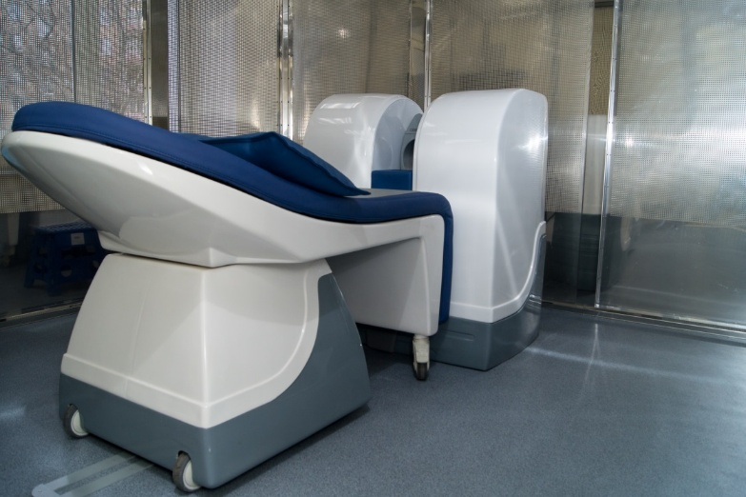
- Диапазон продольного перемещения стола пациента составляет 800 мм;
- Угол поворота стола в горизонтальной плоскости равен ±90° относительно продольной оси;
- Масса магнитной системы — не более 1400 кг;
- Рабочая зона томографа — сфера Ø180 мм;
- Индукция магнитного поля в пределах рабочей зоны составляет 0,32 Тл;
- Система автоматического термостатирования магнитной системы обеспечивает удержание ее температуры с точностью ±0,2 °С;
- Градиентная система обеспечивает максимальные градиенты в 20 мТл/м с временем нарастания до 60 Tл/м/сек;
- В библиотеку последовательностей входят:
  - 2D — спин-эхо Т1;
  - 2D — градиентное эхо Т1;
  - Мульти-спин эхо;
  - Турбо-спин эхо Т2;
  - 2D — градиентное эхо Т2*;
  - 3D — градиентное эхо Т1 и Т2*;
  - Подавление сигнала от жира («STIR»);
  - Реконструкция по неполному набору данных («Half Fourier»);
- Характеристики изображений:
  - Минимальная толщина слоя — 3 мм в 2D — режимах и 1 мм — в режиме 3D;
  - Размер матрицы изображения варьируется от 64×64 до 512×512 элементов с возможностью задания прямоугольного поля зрения и неполного сбора данных;
- Максимальное количество одновременно получаемых срезов:
  - 16 – в режимах 2D;
  - 36 – в режиме 3D;
- «Пакетный» режим сканирования с возможностью создания собственных протоколов обследования;
- Возможность редактирования исполняемого «пакета» в процессе обследования;
- Удаленная диагностика оборудования с использованием сети Интернет;
- “Горячая линия” для срочного технического сопровождения Изготовителем;
- Занимаемое оборудованием ТМРпм—«РЕНЕКС» помещение — одна комната площадью от 17 м²;

